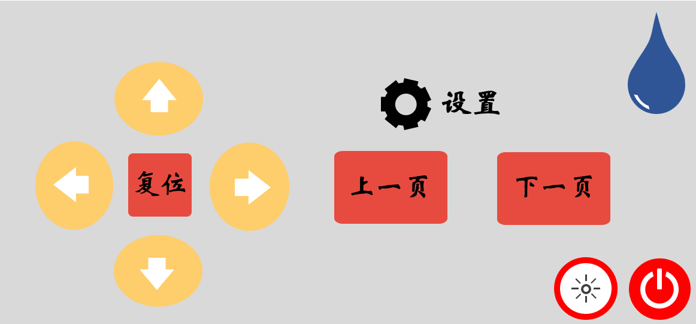

**图1尺寸图（单位mm）**

**尺寸未标或不清楚，可人为进行模糊处理，这是第一版精度不需要太高。**

**图2实际效果图**

**120**

**60**

**60**

**45**

**20**

**5**

**80**

**87.5**

**107.5**

**25**

**7.5**

**15**

**30**

**32.5**

**42.5**

**50**

**10**

**110**

**117.5**

**12.5**

**15**

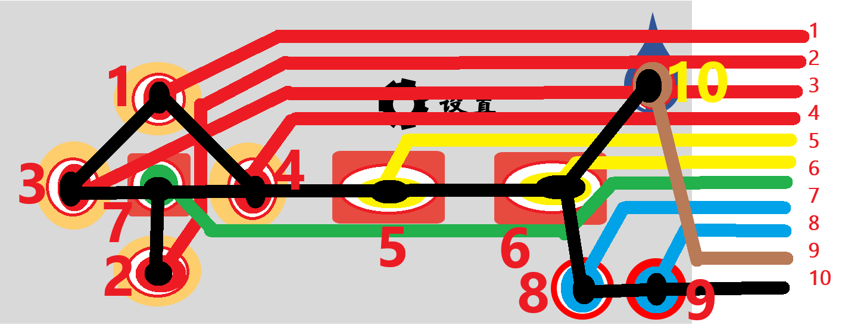

**线长150mm**

**图3内部接线图**

**黑色为公共地线，10个独立按键，则有11个线。每个按键都为独立按键，线长150mm**